RESPUESTAS A CONSULTAS DE LAS BASES

CONVOCATORIA DEL PROGRAMA DE APOYO A ESTUDIANTES CON DISCAPACIDAD EN INSTITUCIONES DE EDUCACIÓN SUPERIOR

MODALIDAD PLAN DE APOYOS ADICIONALES
AÑO 2023

Febrero 2023

En el presente documento se da cuenta de un compilado de respuestas a preguntas realizadas sobre las Bases de la Convocatoria del Programa de Apoyos a Estudiantes con Discapacidad en Instituciones de Educación Superior, Modalidad Plan de Apoyos Adicionales 2023, recibidas entre el 31 de enero y el 03 de febrero de 2023.

CONTENIDO

DEL FORMULARIO DE POSTULACIÓN EN LÍNEA 3
DE LAS ETAPAS DE LA CONVOCATORIA 10
DE LOS REQUISITOS DE ADMISIBILIDAD 11
DE LA EVALUACIÓN 14
DE LAS AYUDAS TÉCNICAS Y SERVICIOS DE APOYO 15

DEL FORMULARIO DE POSTULACIÓN EN LÍNEA

- ¿Cómo puedo recuperar mi contraseña para postular a la Convocatoria? El sistema no me permite volver a postular porque ya soy usuaria/o, pero tampoco me permite recuperar mi contraseña.

R: Para recuperar su usuario y contraseña, debe realizar los siguientes pasos:

- Ingresar a la página web https://estudiantes.senadis.cl/2023/

- Hacer click en el apartado “Si ha olvidado su clave, debe ingresar a la sección Recordar mi clave”.

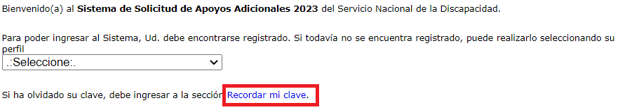

- Ingresar el correo electrónico con el cual se registró en este programa y presionar el botón Recordar.
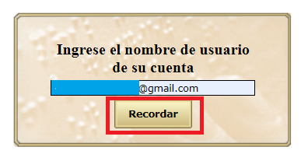

- El sistema indicará que se remitió un correo electrónico a la casilla de correo electrónico correspondiente con los datos asociados a la cuenta.

- En pocos segundos recibirá un correo electrónico con el asunto “Recordatorio de Usuario y Clave en Sistema SENADIS”. En caso de no recibirlo, se sugiere revisar los mensajes de la bandeja de correos no deseados.

Este correo le remitirá la contraseña que está almacenada en el sistema, con la cual podrá acceder para postular a través del enlace https://estudiantes.senadis.cl/2023/

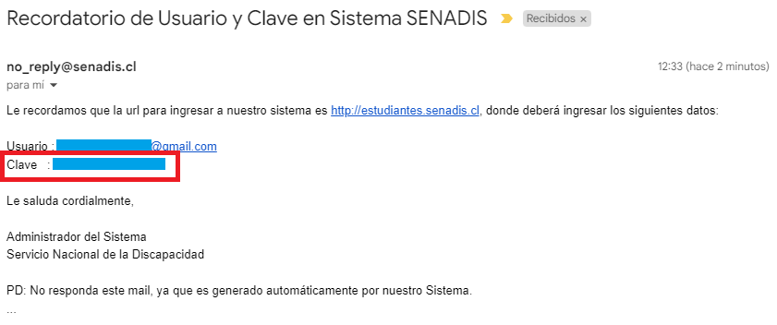

De persistir el problema, se sugiere tomar contacto con la Dirección Regional de SENADIS correspondiente, cuya información de contacto se encuentra detallada en el Anexo N° 1 de las Bases de la presente Convocatoria.

- En cuanto al Formulario de Postulación, en la casilla del Paso 3 donde dice “Indicar el costo unitario de la ayuda técnica o costo mensual del servicio de apoyo solicitado” y donde dice también “Costo total”, ¿a qué se refieren con esas preguntas?, ¿debo ingresar el monto que cuesta mi carrera mensualmente y luego el total de esta? ¿O es otro monto el que se debe ingresar?

De ser otro monto a ingresar, ¿cuál debería ser?, ¿y de dónde lo saco? Consulto ya que en la casilla de al lado indica el número de meses que utilizaré el servicio de apoyo, que sería del primer año (10 meses), ¿o ahí se debe ingresar los meses que dura toda la carrera?

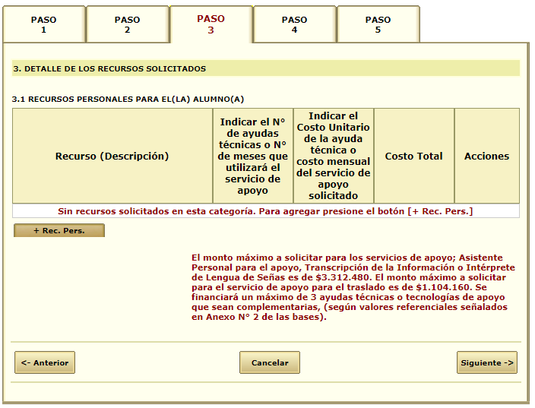

R: De acuerdo a lo señalado en las Bases de la Convocatoria, en su numeral 2, la presente Convocatoria financia únicamente tecnologías de apoyo, ayudas técnicas y servicios de apoyo, bajo ningún concepto se financian aranceles de carrera.

Por otra parte, y de acuerdo a lo señalado en el numeral 12 del instrumento, en el caso que el o la estudiante adjudique recursos, se cubrirán gastos desde el 01 de marzo al 31 de diciembre del 2023, vale decir, por un total de diez (10) meses.

Respecto del Formulario de Postulación, en su apartado “Indicar el N° de ayudas técnicas o N° de meses que utilizará el servicio de apoyo”, debe registrar la siguiente información:

- En caso de solicitar una ayuda técnica: Indicar la cantidad de la ayuda técnica que se está solicitando en su postulación. Para todas las ayudas técnicas y tecnologías de apoyo lo normal sería indicar que se requiere una unidad, vale decir, debe seleccionar “1”.

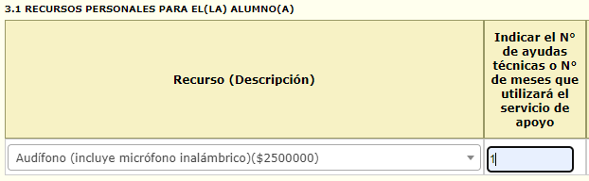

- En caso de solicitar un servicio de apoyo: Indicar la cantidad de meses que requerirá el servicio de apoyo que se está solicitando en su postulación. En el entendido que se cubrirán gastos desde el 01 de marzo al 31 de diciembre del 2023, vale decir, por un total de diez (10) meses, los servicios de apoyo pueden pedirse por un mínimo de un (1) mes y un máximo de diez (10) meses.

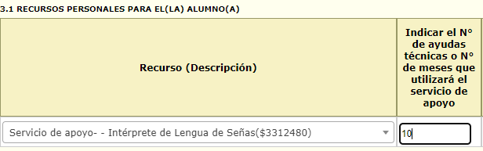

En cuanto al apartado “Indicar el Costo Unitario de la ayuda técnica o costo mensual del servicio de apoyo solicitado” debe registrar la siguiente información:

- En caso de solicitar una ayuda técnica: Indicar el costo total del producto cotizado. Se sugiere que este costo no supere el valor referencial máximo declarado en el Anexo N°2 de las Bases de la presente Convocatoria.

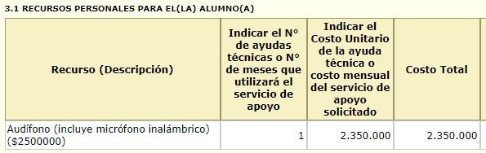

- En caso de solicitar un servicio de apoyo: Indicar el costo mensual del servicio de apoyo solicitado. Se sugiere tener en consideración que el máximo de meses a considerar por servicio de apoyo postulado es de diez (10) meses.

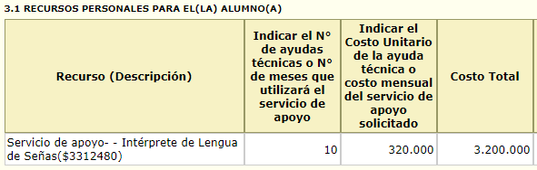

En conclusión, la información a completar en ambas columnas dependerá de lo que se esté solicitando, ayudas técnicas o servicios de apoyo.

Información a completar | Ayudas Técnicas | Servicios de Apoyo
Indicar el N° de ayudas técnicas o N° de meses que utilizará el servicio de apoyo | Indicar la cantidad de la ayuda técnica que está solicitando en su postulación.  Para todas las ayudas técnicas y tecnologías de apoyo lo normal sería indicar que se requiere una unidad, vale decir, debe seleccionar “1”. | Indicar la cantidad de meses que requerirá el servicio de apoyo que está solicitando en su postulación.  En el entendido que se cubrirán gastos desde el 01 de marzo al 31 de diciembre del 2023, vale decir, por un total de diez (10) meses, los servicios de apoyo pueden pedirse por un mínimo de un (1) mes y un máximo de diez (10) meses.
Indicar el Costo Unitario de la ayuda técnica o costo mensual del servicio de apoyo solicitado | Indicar el costo total de la ayuda técnica solicitada.  Se sugiere que este costo no supere el valor referencial máximo declarado en el Anexo N°2 de las Bases de la presente Convocatoria. | Indicar el costo mensual del servicio de apoyo solicitado.
Costo Total | Representa el producto entre el N° de ayudas técnicas y el costo unitario de la ayuda técnica.  A modo de ejemplo, si se solicita 1 audífono por un monto de $2.350.000, el costo total será de $2.350.000  (1 x $2.350.000) | Representa el producto entre el N° de meses que utilizará el servicio de apoyo y el costo mensual del servicio de apoyo solicitado.  A modo de ejemplo, si se solicita el servicio de apoyo de Intérprete de Lengua de Señas por 10 meses, por un monto mensual de $320.000, el costo total será de $3.200.000  (10 x $320.000)

DE LAS ETAPAS DE LA CONVOCATORIA

- Según las Bases, entre los días 21 y 27 de abril será la firma del convenio, ¿pero cuando serán informados los resultados de la postulación?
R: De acuerdo a lo señalado en las Bases de la Convocatoria, en su numeral 2, el día 21 de abril se publicará la Resolución Exenta que declare la adjudicación de las y los estudiantes beneficiados por la presente Convocatoria, así como también se publicará el listado de estudiantes en lista de espera. A su vez, el día 09 de mayo se publicará la Resolución Exenta que declare estudiantes desistidos y adjudique, a su vez, estudiantes de la lista de espera.

DE LOS REQUISITOS DE ADMISIBILIDAD

- Yo soy estudiante de 3° año, pero en este momento me encuentro en retiro temporal por problemas de salud. Sin embargo, pienso reincorporarme el segundo semestre de este año. Soy estudiante con discapacidad auditiva y me gustaría postular para unos audífonos, ya que los míos cumplieron su vida útil y en este momento no puedo costear unos nuevos. Quería saber si dado mi contexto podría postular a la presente Convocatoria.

R: De acuerdo a lo señalado en las Bases de la Convocatoria, en su numeral 3, podrán postular:

- Egresados/as, nacionales o extranjeros/as, de cuarto año medio o afín, que cursan o cursarán estudios durante el año 2023, en instituciones de educación superior, reconocidas por el Estado.
- Personas naturales, chilenas o extranjeras, que hayan cursado estudios en instituciones de Educación Superior en años anteriores y que durante el año 2023 cursan o cursarán estudios en Instituciones de educación superior, reconocidas por el Estado.

A su vez, de acuerdo a lo señalado en el numeral 11 del instrumento, en caso de adjudicar recursos, el o la estudiante deberá adjuntar, al momento de firmar su convenio, de manera obligatoria e impostergable, los siguientes documentos:

- Certificado de alumno/a regular y/o comprobante de matrícula para el año 2023.
- Documento que acredite la cuenta bancaria del/de la estudiante.

Si el/la estudiante no firma el convenio con su clave única dentro del plazo establecido y/o no adjunta documentación solicitada en la plataforma electrónica dispuesta para estos fines, se tendrá por desistido.

De lo anterior se desprende que no hay inconveniente para que un estudiante que inicia sus clases el segundo semestre pueda postular. Sin embargo, es necesario que al 21 de abril de 2023 cuente con el respectivo comprobante de matrícula. En caso contrario, se tendrá por desistida su postulación.

- Quisiera saber si se puede postular al beneficio del Programa de Apoyo a Estudiantes con Discapacidad en Instituciones de Educación Superior 2023, si ya postulé al beneficio el año 2020.

R: De acuerdo a las Bases de la Convocatoria, no existen inhabilidades que impidan a una persona que fue beneficiaria del programa en años anteriores, participar de la presente Convocatoria.

Sin embargo, es preciso considerar lo señalado en el punto 4.b. del instrumento: “No se financiarán ayudas técnicas que hayan sido costeadas total o parcialmente por otro plan o programa, proyecto o iniciativa de SENADIS, de acuerdo a la vida útil de cada una de ellas, establecida en el Anexo N°2, a excepción de haberla perdido por caso fortuito (por ejemplo, robo o catástrofe natural), lo que deberá ser revisado por SENADIS. En caso de robo se deberá adjuntar copia de la denuncia realizada ante Carabineros de Chile y/o Ministerio Público, mientras que en el caso de pérdida por catástrofe natural se hace necesario adjuntar declaración jurada simple, donde se describan los acontecimientos junto con fotografías del recurso dañado y/o del contexto en el cual se sucedieron los hechos”.

- Quería saber si la cotización traspasa el valor máximo referencial, ¿es posible que la diferencia la financie yo con mis medios? ¿O se rechazaría la postulación por la cotización? ¿Existe algún problema si al momento de la cotización el producto se encuentra en oferta?

R: De acuerdo a lo señalado en las Bases de la Convocatoria, en su numeral 5, el monto a adjudicar será el que se indique en la cotización adjunta a la postulación, siempre que no supere el valor máximo referencial señalado en las presentes Bases. Para el caso de los Servicios de Apoyo y Traslado no es necesario adjuntar dicha documentación.

Los montos señalados en las cotizaciones serán considerados al momento de realizar la evaluación financiera y posterior adjudicación de los recursos, por lo que se sugiere que no se presenten cotizaciones de productos en oferta, ya que estas varían en el tiempo.

- Una persona diagnosticada con fibromialgia y trastorno depresivo recurrente y déficit atencional que ingresó en marzo a estudiar, y por el diagnóstico podría o debía consultar para inscribirme en la asociación de discapacidad, Quisiera saber si me pueden orientar.

R: De acuerdo a lo señalado en las Bases de la Convocatoria, en su numeral 3, las y los postulantes deberán estar inscritos en el Registro Nacional de la Discapacidad (RND).

A continuación se comparte enlace con información sobre cómo realizar el proceso de evaluación y certificación de la discapacidad:
https://www.senadis.gob.cl/pag/181/734/preguntas_frencuentes#:~:text=%C2%BFD%C3%B3nde%20se%20realiza%20el%20tr%C3%A1mite,y%20las%2014%3A00%20horas.

- Respecto a la cotización de lo elegido como elemento de apoyo, ¿puede ser un "pantallazo" del producto con el valor comercial ofrecido por la tienda?

R: De acuerdo a lo señalado en las Bases de la Convocatoria, en su numeral 6, quienes realicen solicitudes de recursos deberán presentar al menos una (1) cotización por cada recurso de apoyo (ayudas técnicas y/o tecnologías de apoyo) o imagen (captura de pantalla), en donde se identifique claramente:

- Nombre de la tienda o proveedor.
- Nombre del recurso.
- Costo del recurso.

El monto a adjudicar será el que se indique en la cotización siempre que no supere el valor referencial máximo señalado para dicho recurso de apoyo en las Bases de la presente Convocatoria.

Para el caso de los servicios de apoyo NO es necesario adjuntar cotizaciones.

DE LA EVALUACIÓN

- Respecto a la puntuación por adjudicaciones. Si adjudiqué ayudas técnicas el año 2010 y luego el 2019, ¿tiene alguna validez?
R: De acuerdo a lo señalado en las Bases de la Convocatoria, no existen inhabilidades que impidan participar de la presente Convocatoria a una persona que fue beneficiaria del programa en años anteriores.

Por otra parte, en el numeral 8.1.d. Priorización por estudiantes nuevos/as, de las Bases, se establece que, con el objeto de favorecer el financiamiento a estudiantes nuevos/as, se asignará un puntaje conforme al historial de adjudicaciones anteriores de quien postule.

En caso de verificarse la adjudicación de ayudas técnicas mediante el presente programa el año 2019, el puntaje asignado a este criterio de evaluación será de 9 puntos.

DE LAS AYUDAS TÉCNICAS Y SERVICIOS DE APOYO

- ¿Puedo postular a una ayuda técnica (notebook, por ejemplo) y además a un servicio de apoyo (traslado, por ejemplo), o debo escoger entre uno de las dos?

R: De acuerdo a lo señalado en las Bases de la Convocatoria, en su Anexo N°2, los recursos expuestos no son incompatibles, por lo que pueden solicitarse en forma conjunta.

Por otro lado, el numeral 2 de las Bases señala que no se financiarán ayudas técnicas o tecnológicas de apoyo que cumplan una misma función, tales como Notebook, Tablet y Smartphone. En el Anexo N°2: Listado de Elementos de Apoyos Adicionales, se detallan las restricciones y complementariedades de las ayudas técnicas, tecnologías de apoyo y servicios de apoyo a disposición en la presente Convocatoria.

- Si adjudiqué un notebook el año 2019 y está empezando a fallar, ¿puedo optar a una renovación, o debo esperar a que deje de funcionar?

R: De acuerdo a lo señalado en las Bases de la Convocatoria, no existen inhabilidades que impidan a una persona beneficiaria del programa en años anteriores, participar en la presente Convocatoria. Sin embargo, según lo establecido en el punto 3.1.e. de las Bases, en caso de solicitar una ayuda técnica que ya fue financiada por SENADIS, esta debe haber superado su vida útil, según lo establecido en el Anexo N°2: Listado de elementos de apoyos adicionales, salvo que la haya perdido por caso fortuito o fuerza mayor, demostrable mediante documentación pertinente y auténtica, la que deberá adjuntarse con la solicitud de apoyos en la plataforma web de postulación. En caso de pérdida o robo, se debe presentar copia de la constancia de la denuncia realizada en Carabineros de Chile. Si la pérdida del recurso es por fallas técnicas, se requiere un informe de un servicio técnico.

- ¿De qué se trata el servicio de apoyo para el traslado?

R: El servicio de apoyo para el traslado cubre los gastos en que debe incurrir un/a estudiante para trasladarse desde su domicilio a la institución de educación superior donde realiza sus estudios. Este servicio se orienta a personas que, dadas sus necesidades de apoyo, requieren de asistencia para la realización de sus actividades diarias, específicamente personas que no cuenten con servicios de transporte accesibles y adecuados a sus necesidades particulares.

El servicio de apoyo para el traslado puede ser ejecutado bajo las siguientes categorías:

- Contratación de empresa o persona individual transportista.
- Autotraslado (vehículo propio) o servicio prestado por un familiar.

De manera excepcional, y previo análisis y aprobación del supervisor o supervisora de SENADIS, se aceptará la ejecución del servicio de apoyo para el traslado bajo modalidad de locomoción colectiva.

Las formas de rendir ambas categorías aparecen en las Orientaciones Técnicas y Administrativas 2023 del Programa de Apoyo a Estudiantes con Discapacidad en Instituciones de Educación Superior, publicadas en la web de SENADIS.

- Dentro de los requerimientos y/o bases técnicas, este año no da la opción de postular a los que estudiamos de manera en línea, lo cual en años anteriores sí estaba permitido. Cabe indicar que existe apoyo tecnológico y otros beneficios que son necesarios para estudiar en esta modalidad y optar a este plan de estudios. Es por temas de tener movilidad reducida y razones laborales que no se permite la asistencia presencial. En resumen, es como una exclusión.

R: Las Bases de la presente Convocatoria no discriminan por modalidad en la que se imparten las carreras que cursan las y los estudiantes. En este sentido, si su carrera es dictada en modalidad virtual, presencial o mixta, puede postular a las ayudas técnicas, tecnologías de apoyo y/o servicios de apoyo que sean necesarias para la correcta ejecución de sus estudios.

De persistir las dudas, se sugiere tomar contacto con la Dirección Regional de SENADIS correspondiente, cuya información de contacto se encuentra detallada en el Anexo N° 1 de las Bases de la presente Convocatoria.

- ¿Es factible postular a dos ayudas técnicas o apoyos que entrega SENADIS? A modo de ejemplo, un servicio de apoyo de traslado (capital para combustible) y un teléfono inteligente.

R: De acuerdo a lo señalado en las Bases de la Convocatoria, en su Anexo N°2, los recursos expuestos no son incompatibles, por lo que pueden solicitarse en forma conjunta.

Aun así, se sugiere tener presente las restricciones de financiamiento descritas en el numeral 2 y de las Bases de la presente Convocatoria, vale decir, las solicitudes podrán contemplar una de las siguientes formas:

Opción | Apoyos Adicionales | Topes Anuales
1 | Ayudas técnicas y/o tecnologías | Con un máximo de tres (3) ayudas que sean complementarias, según valor referencial de Anexo N°2: Listado de elementos de apoyos adicionales.
2 | Un servicio de apoyo:  - Asistente personal para el apoyo;  - Intérprete de Lengua de Señas;  - Transcripción de la Información. | Cada servicio de apoyo tendrá un máximo a financiar de $3.312.480, pudiendo solicitar un máximo de dos (2) servicios distintos. Revisar definiciones en Anexo N°2: Listado de elementos de apoyos adicionales.
3 | Servicio de Traslado | Hasta $1.104.160.

De persistir las dudas, se sugiere tomar contacto con la Dirección Regional de SENADIS correspondiente, cuya información de contacto se encuentra detallada en el Anexo N°1 de las Bases de la presente Convocatoria.

- ¿El computador al que puedo optar tiene que ser un notebook? ¿Se puede solicitar un computador de escritorio?

R: El Anexo N°2: Listado de elementos de apoyos adicionales, establecen los recursos que pueden ser financiados por la presente Convocatoria. Ahora bien, en caso de que en razón de su discapacidad necesite un computador de escritorio, puede seleccionar del listado de recursos el producto “Notebook”, y en el espacio destinado a justificar su solicitud, puede explicar su necesidad del computador de escritorio. Cabe destacar que la adjudicación del computador de escritorio quedará sujeta a la correspondiente evaluación técnica, por lo que no existe garantía alguna de su adjudicación.

